«Уроки финансовой грамотности с Единой Россией»
в филиале МБОУ СОШ с. Махалино-СОШ р. п. Верхозим

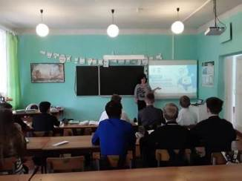
В филиале МБОУ СОШ с. Махалино-СОШ р.п. Верхозим в 7-10 классах прошли уроки финансовой грамотности в рамках направления «Экономика развития» Народной программы в рамках реализации проекта «Уроки финансовой грамотности с Единой Россией».
В рамках проведения данных уроков были затронуты вопросы формирования бюджетов, роль законодательных органов власти и депутатов в этом процессе, возможности граждан оказывать непосредственное влияние на бюджетный процесс.
Также в рамках проекта старшеклассников познакомили с Народнойпрограммой Партии и предложили обсудить её дома с родителями.
Учащиеся 7 и 8 классов вспомнили о финансах, как ими распоряжаться, рассмотрели такое понятие, как «бюджет семьи» и как управлять им, что такое бюджетная и налоговая системы страны и как они функционируют. Ребята познакомились с порталом «Мои финансы» где размещено очень много полезной информации. В конце урока учащиеся высказывали свою точку зрения по данной теме, задавали вопросы.
